Guillaume Woznica, spécialiste météo chez Meteored France (tameteo.com), analyse cette nouvelle séquence caniculaire :

Troisième canicule en France : des pointes à plus de 40°C, jusqu'à quand ?
- La France entre dans sa troisième canicule en moins de six semaines : 16 départements sont déjà placés en vigilance orange et ce nombre devrait augmenter dans les prochains jours, à mesure que la vague de chaleur va gagner du terrain vers le nord
- Aucune pluie n'est attendue sur la majeure partie du territoire avant au moins le 14 juillet, ce qui va considérablement aggraver la situation de sécheresse et le risque d'incendies
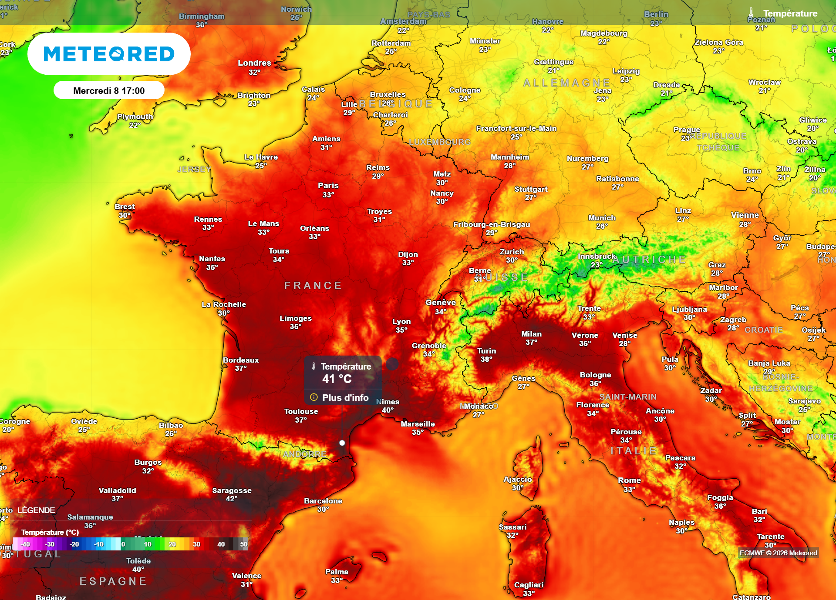
Mercredi, des pointes à 41°C sont prévues vers le Languedoc-Roussillon, avec le retour de la tramontane, rendant le risque d'incendie maximal.

Paris, 06 juillet 2026.- La hausse des températures a repris dès dimanche et marque le début d'un troisième épisode caniculaire en France depuis le mois de mai. Porté par un anticyclone installé sur l'Ouest du continent et un nouveau dôme de chaleur, cet épisode devrait s'intensifier tout au long de la semaine, avec des températures maximales dépassant régulièrement les 35°C et des pointes au-delà de 40°C attendues plusieurs jours de suite dans le quart Sud-Ouest, jusqu’au Languedoc-Roussillon.
Selon le département de météorologie de Meteored France (tameteo.com), la situation restera identique jusqu'au week-end des 11 et 12 juillet, avec un temps ensoleillé et des chaleurs caniculaires persistantes dans la plupart des régions. Un possible retour des orages est évoqué pour le 14 juillet, mais reste encore à confirmer.

Guillaume Woznica, spécialiste en météorologie :
« Cet épisode est le troisième en à peine un mois et demi : après les fortes chaleurs de fin mai et la canicule historique de juin, la France repart pour un nouveau cycle de chaleur intense, sans que les sols aient eu le temps de se régénérer. »
« En ce début de semaine, les températures atteignent déjà 37°C au Nord de la Loire, entre 38 et 40°C dans un large quart Sud-Ouest, avec des pointes ponctuellement au-delà de 40°C dans certaines localités de Nouvelle-Aquitaine et d’Occitanie dès mardi. »
« Mercredi, le retour du mistral et de la tramontane fera peser un risque maximal d'incendies près de la Méditerranée, dans un contexte où les sols sont déjà particulièrement asséchés après plusieurs semaines sans pluie significative. »
« Cette semaine marque également le début des vacances scolaires : chaleurs caniculaires, absence totale de précipitations et risque d’incendie élevé forment une combinaison particulièrement délicate pour les régions du Sud, de la côte atlantique jusqu'aux Alpes. »

Plus d’informations dans l’article complet :
Météo cette semaine : 3ème canicule de l'année, plus de 40°C attendus et aucune pluie à l'horizon

 | Anthony Kaczmarek  Expert chez Meteored
+ Experts de Meteored
Pour toute demande d’information ou d’interview :  Maria Diaz  07 51 51 14 57 |  |  |  | tameteo@actitud.agency

À propos de Meteored :
Meteored est devenu l'un des projets leaders en matière d'information météorologique à l'échelle mondiale, avec plus de 20 ans d'expérience. Aujourd'hui, nos prévisions, nos modèles et nos actualités sont diffusés à travers le monde sur de nombreux médias et plateformes. C'est grâce à notre expertise, notre qualité et notre engagement que des millions de personnes nous font confiance pour organiser leur quotidien.
Meteored dispose par ailleurs d'une équipe de rédaction internationale, présente dans plusieurs pays. Nos experts en météorologie, météorologues et journalistes veillent à nous tenir informés des événements météorologiques les plus marquants de l'actualité, tout en nous éclairant sur les situations à venir les plus significatives.

